**Le quattro stagioni**

L’estate (f.) **in** estate le vacanze d’estate

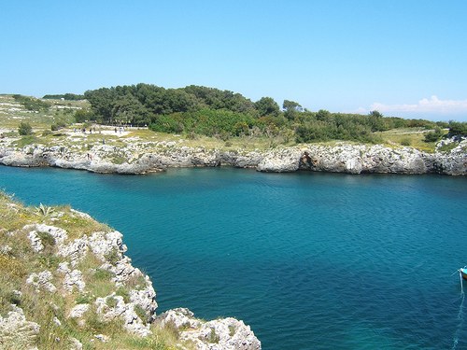

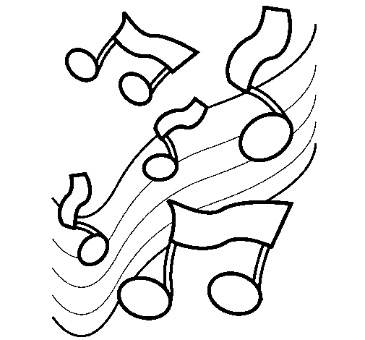

**Puglia, Salento**

***Estate*, Negramaro**

**Trentino Alto Adige, Le Dolomiti**

L’inverno (m.) **in** inverno

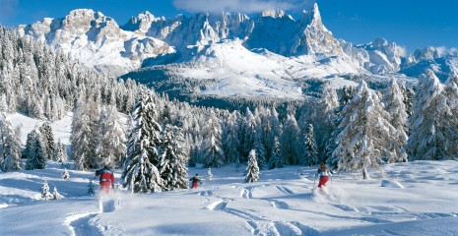

***Inverno*,**

**Fabrizio De André**



La primavera **in** primavera

**Liguria, Sanremo**

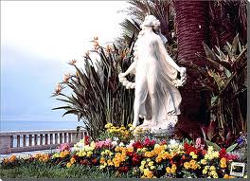



***È la primavera*,**

**Marina Rei**

***Primavera*,**

**Riccardo Cocciante**

***Maledetta primavera*,**

**Loretta Goggi**

L’autunno (m.) **in** autunno

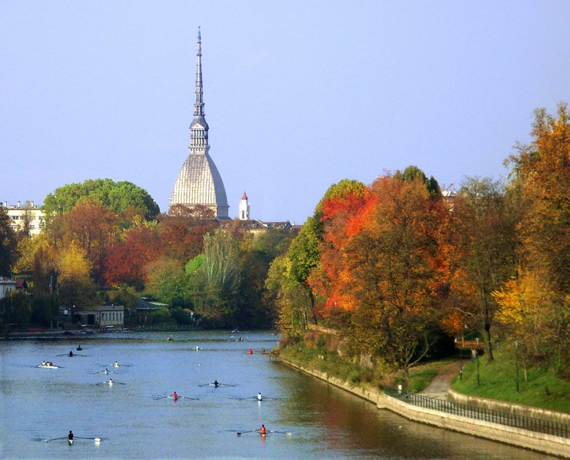

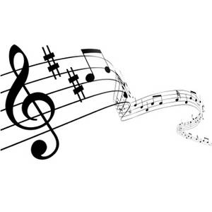

**Piemonte, Torino**

***Autunno dolciastro,***

**Carmen Consoli**

***Autunno,***

**Francesco Guccini**

**In estate** ~~Nell’~~estate

Durante l’estate

Nell’estate del 1946